评价报告网上公示表
项目编号： WTT-23-369-XP 预评价设计专篇 控制效果评价现状评价定期检测日常检测
项目名称 | 甘肃欣龙石化换热设备有限公司职业病危害现状评价项目
用人单位陪同人 | 苏义盛 | 联系人 |  | 苏义盛
项目地址 | 甘肃省定西市临洮县中铺循环经济产业园区
项目负责人 | 蒋陕峰 | 报告审核人 |  | 石海钰
质量负责人 | 韩炜烨 | 技术负责人 |  | 成晓琦
项目组成员 | 李国庆、洪江
采样时间 | 2023年11月29日-21月1日
影像资料 | 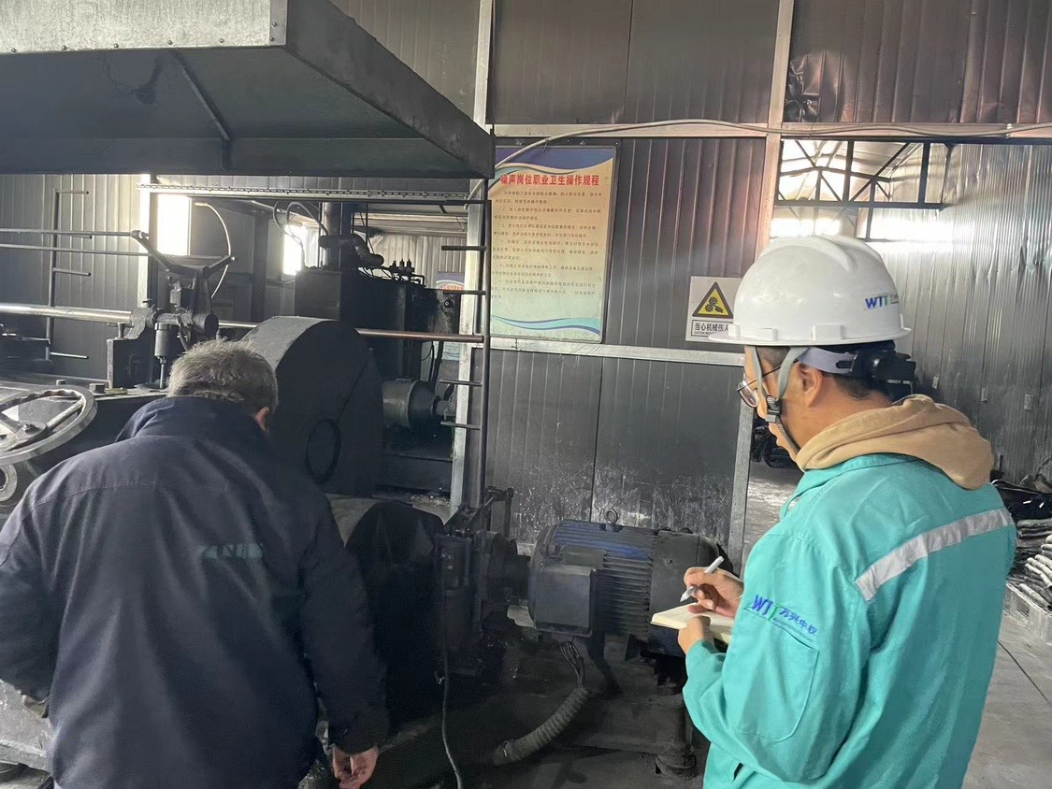 |  | 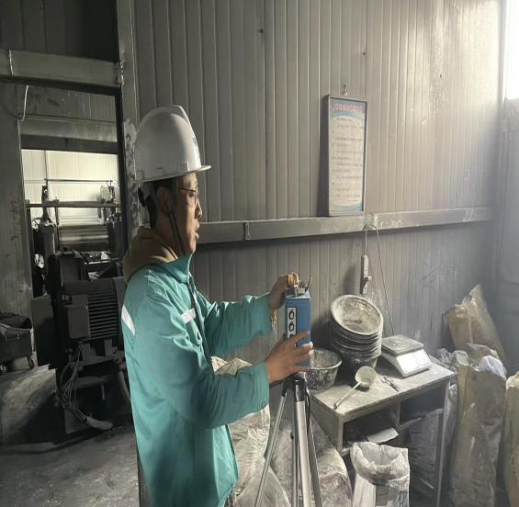
影像资料 | 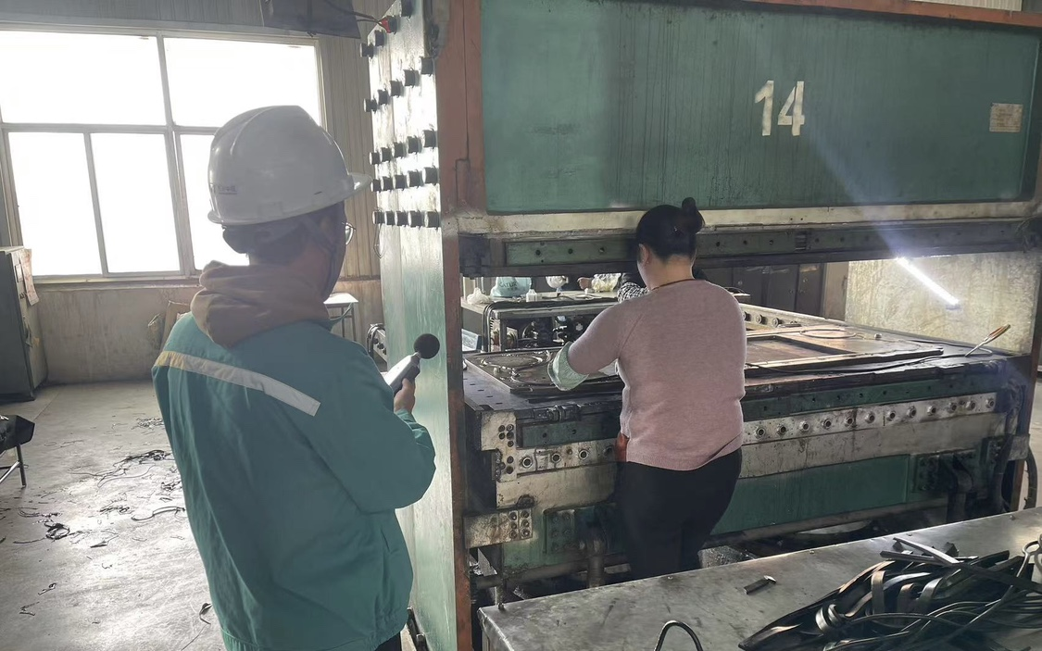 |  | 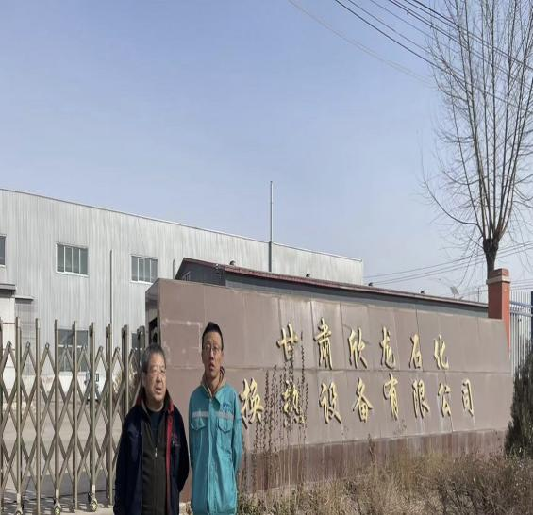
备注

